**深入开展党史教育 办实事助推部门新局**

**——管理系工会班组全体成员开展学习**

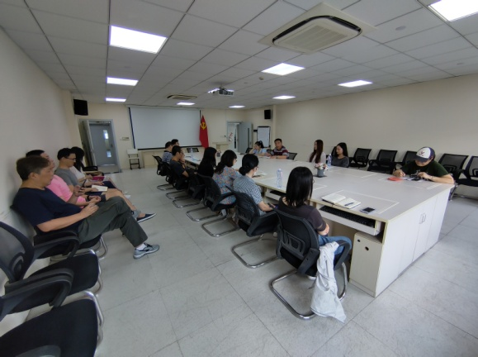近日，随着党史教育的纵深开展，管理系工会组织全体班组成员进行了习近平总书记在庆祝中国共产党成立100周年大会上的讲话的学习。会上，班组成员就如何将“办实事，开新局”与部门“十四五”开新局、起好步相结合进行了学习讨论。

袁建昌老师就《深化新时代教育教学改革》、《新时代教师队伍建设》中的新趋势、新动态进行了分享，指出教师培养队伍建设要朝“三师型”转型，并突出多元化成果、师德师风建设的重要地位，结合我系“1+X”、现代学徒制、中瑞专业质量评估、新专业报备、校企合作产教融合等重点工作进行了讲解及部署。

陈国荣老师就建校 70周年，我校面临职业教育发展的新契机节点上的疫情安全防控工作、师德师风建设、学生管理工作指出，高校教师应该将“立德树人”的根本任务落实到“为党育人、为国育才”中，以“唯学、唯实、为人”的实例对教师进行了勉励。

王咏梅老师及黄欣懿老师也就自身分管的中高职教学工作的重点工作进行了分享和讨论。本次学习讨论让全体班组成员感到身上的担子更重了，但同样感到方向更明了，在接下来“办实事、开新局”的推进过程中，全体班组成员将牢记习近平总书记的继续弘扬光荣传统、赓续红色血脉的嘱托，永远把伟大建党精神继承下去、发扬光大。

管理系 武学慧（文）

2021年9月30日